CƠ CHẾ ĐĂNG NHẬP, THOÁT, HẠN CHẾ TRUY CẬP
Muốn thực hiện chức năng đăng nhập, trong database của bạn phải có 1 table chứa danh sách users. Table này chứa ít nhất là các cột; idUser, Username, Password. Thực tế bạn phải tạo thêm nhiều cột để chứa thông tin user nữa như: Email, idGroup… Các bước xử lý bao gồm:
- Tạo form đăng nhập: form có chỗ để gõ username, password, nút sumit, ô ghi nhớ pass
- Xử lý khi submit:
- Kiểm tra user, password có đúng không
- Tạo các biến session đánh dấu người đăng nhập nếu đúng user, pass.
- Chuyển sang trang cũ hoặc sang trang chủ
- Hạn chế truy cập vào trang
Ở các trang mà bạn chỉ muốn hiện nội dung khi user login, bạn kiểm tra các biến session đã tạo lúc login xem có tồn tại không, nếu không có thì chuyển sang trang đăng nhập.
- Tạo trang thoát
- Xóa các biến session đã tạo lúc đăng nhập
- Chuyển sang trang chủ hoặc trang đăng nhập

Tạo form đăng nhập
Tạo file tên login.php và tạo form như sau:
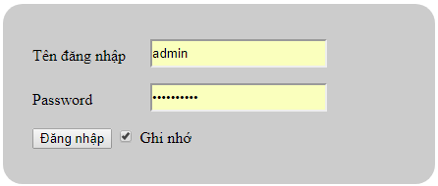

Code HTML như sau:
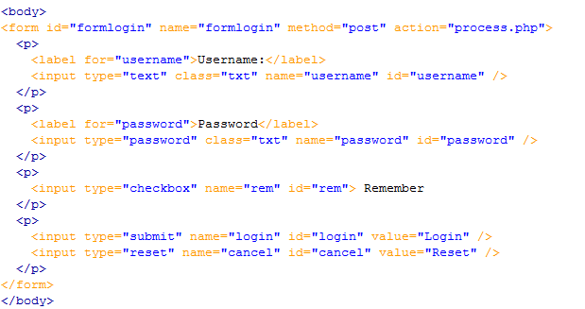
CSS như sau:
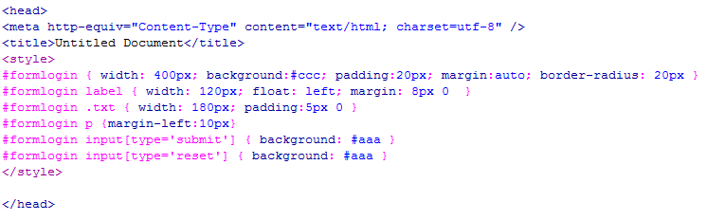
Tạo class dbcon như sau:
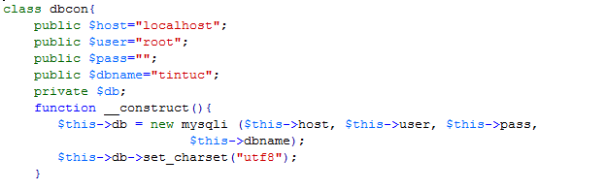

Xử lý khi user submit
Tạo file process.php.
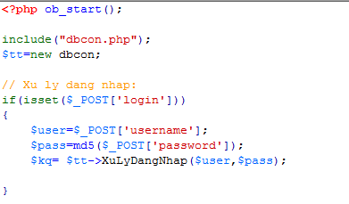

Định nghĩa hàm xử lý login: XuLyDangNhap

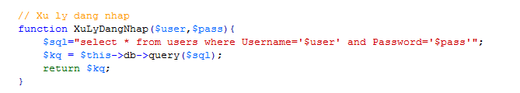
Thêm code sau phía sau đoạn code: $kq= $tt->XuLyDangNhap($user,$pass);
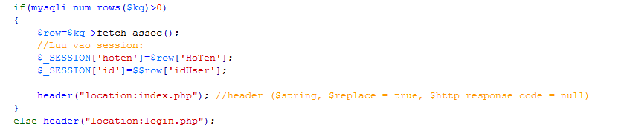
Thêm session_start(); vào đầu trang, phía sau ob_start();

3.Tạo trang index.php như sau:
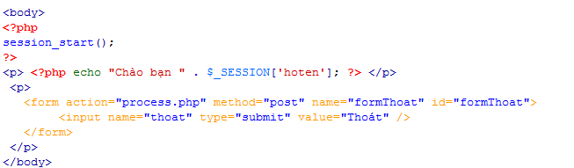

Tại trang process.php thêm đoạn code sau:

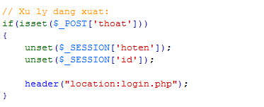

Chạy test thử

4.Thêm chức năng COOKIE
Tại trang index.php thêm code sau ở đầu trang:
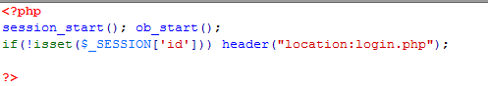

Tại trang login.php thêm đoạn code sau ở đầu trang:
